软件开发需求
- 建议界面
上面为图形界面，下部为文字界面。点开始便自动进行测试。
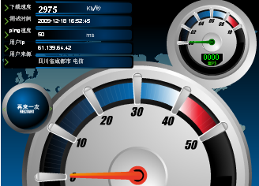
新闻类网站连接速度指标 XXXms 优秀
游戏类网站连接速度指标 XXXms 优秀
下载类网站连接速度指标 XXXms 优秀
金融类网站连接速度指标 XXXms 优秀
稳定性指标 无丢包 优秀
参考下载速度 XXXKb/S 折合带宽XXM
您的网速比近一小时内测试的XXXX人高

二、开发需求
（一）连接速度
连接速度为到制定网站的PING值，分为优秀<100 100<一般<300 差>300
新闻类网站：sc.sina.com.cn
游戏类网站：www.ali213.net
下载类网站：sc.newhua.com.cn
金融类网站： www.hexun.com
（二）稳定性指标
分析PING的丢包率 <3%优秀 >3%普通<10% 差>10%
指向目标：天府热线
（三）参考下载速度
从服务器下载200K文件，除以下载微秒，获取下载速度，并折合成带宽
（四）排名
测试结果自动传送至服务器，并根据最近一小时用户数据进行排名。

